A magyar bucó az év hala
- Bucó vagy sügér? Az itt a kérdés
- Mi legyen az év hala?
- A menyhal lett az év hala
A Magyar Haltani Társaság honlapján december 31-én zárult közönségszavazás eredményeként 2014-re a magyar bucó lett az év hala (43 százalék), megelőzve a másodikként befutó sügért (40 százalék) és a harmadik helyezett gardát (17 százalék).
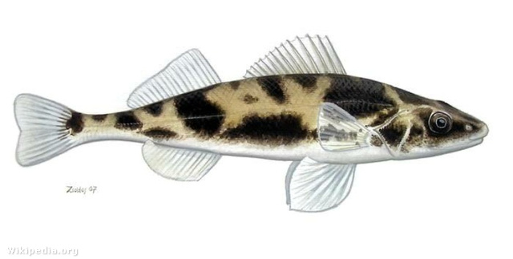
Fotó: Wikipedia
Hat és fél ezer szavazat alapján született döntés az év haláról, de a választást sokkal többen kísérték figyelemmel. A szavazás három hónapja alatt tízezer új látogató is felkereste az egyesület honlapját.
A Herman Ottó által sugár kardosnak nevezett, szép formájú garda, amely sütve "igen jó eledel", és annak idején "a Balaton partvidékén igazi néptáplálék" volt, napjainkra nagyon megritkult, ezért igényel több figyelmet. A kitűnő ízű és horoggal jól fogható sügér szinte minden vizünkben gyakori, ám épp ezért érdemel megbecsülést, hiszen nagyon sok horgásznak szerez örömet.
A magyar bucó pedig, amely kizárólag a Dunában és a Dnyeszterben, valamint ezek mellékfolyóinak rendszerében él, igazi különlegesség. Magyarország vizeinek őshonos és bennszülött hala, ezért fokozottan védett. Véletlenül megfogott példányait haladéktalanul vissza kell engedni, ennek ellenére a horgászok körében is népszerű, sokan szavaztak rá.
Tavaly a menyhal lett az év hala, akkor 6723 szavazat alapján dőlt el az eremény. A szavazatok 53 százalékával a menyhal messze megelőzte a második helyezett leánykoncért (35 százalék) és a harmadik kurta baingot (12 százalék).

